Упражнение №4. Методология DFD. Понятийный аппарат.

Диаграммы потоков данных (**DFD,** Data Flow Diagram) – представляют собой сеть связанных между собой работ. Их удобно использовать для описания документооборота и обработки информации.

DFD описывает:

1. Функции обработки информации – работы
2. Документы, объекты, сотрудников или отделы, участвующие в процессе обработки информации
3. Внешние ссылки, которые обеспечивают интерфейс с внешними объектами, находящимися за границами моделируемой системы
4. Таблицы для хранения документов (хранилища данных)

Для построения диаграмм DFD в Ramus Educational используются следующие обозначения

|  |  |
| --- | --- |
| Компонент | Обозначение |
| Поток данных |  |
| Процесс |  |
| Хранилище |  |
| Внешняя сущность |  |

Потоки данных являются механизмами, использующимися для моделирования передачи информации (или физических компонентов) из одной части системы в другую. Потоки изображаются на схеме именованными стрелками, ориентация которых указывает направление движения информации. Стрелки могут подходить к любой грани работы и могут быть двунаправленными для описания взаимодействия типа команда-ответ.

Назначение процесса состоит в продуцировании выходных потоков из входных в соответствии с действием, задаваемым именем процесса. Каждый процесс должен иметь уникальный номер для ссылок на него внутри диаграммы.

Хранилище данных позволяет на определенных участках определять данные, которые будут сохраняться в памяти между процессами. Фактически хранилища – это «срезы» потоков данных во времени. Информация, содержащаяся в хранилище может использоваться в любое время после её определения при этом данные могут выбираться в любом порядке. Имя хранилища должно идентифицировать его содержимое.

Внешняя сущность представляет собой сущность вне контекста системы, являющуюся источником или приемником даны системы. Предполагается, что объекты представленные внешними сущностями не должны участвовать ни в какой обработке. Одна внешняя сущность может быть использована многократно на одной или нескольких диаграммах.

Упражнение №5. Дополнение моделей процессов диаграммой DFD.

Декомпозицию работы **Выполнение запроса** целесообразно провести при помощи диаграммы DFD. Т.к. методология IDEF0 рассматривает систему, как совокупность взаимосвязанных работ, что плохо отражает процессы обработки информации.

Выбрав работу **Выполнение запроса** с помощью кнопки  начнем построение дочерней диаграммы в нотации **DFD**

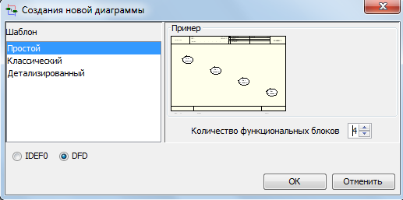

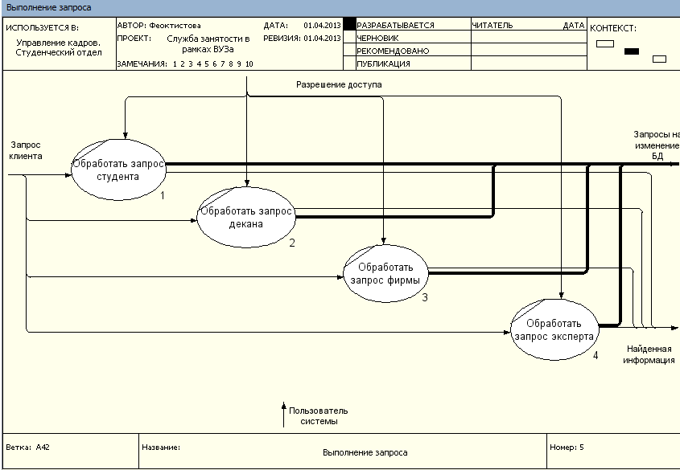

Все процессы обработки запросов контролируются и выполняются внутренними механизмами системы, при участии пользователя, поэтому стрелка-механизм **Пользователь системы** будет повторяться на декомпозированных диаграммах. Точка зрения модели, определенная ранее, не требует рассмотрения внутренних особенностей функционирования системы, поэтому затунелируем стрелку **Пользователь системы** с тем, чтобы не переносить её на диаграммы нижних уровней.

Тунелирование производится удалением стрелки **Пользователь системы** с текущей декомпозиции

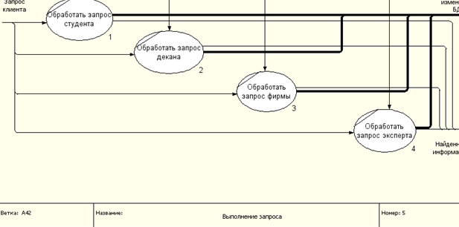

Родительская диаграмма примет вид:

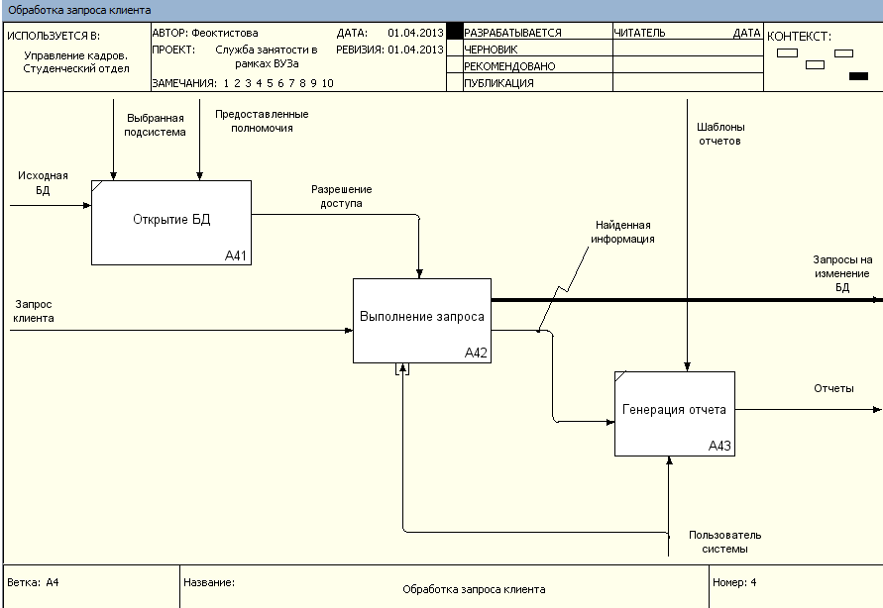

Декомпозируем работу **Обработать запрос студента** в нотации DFD.

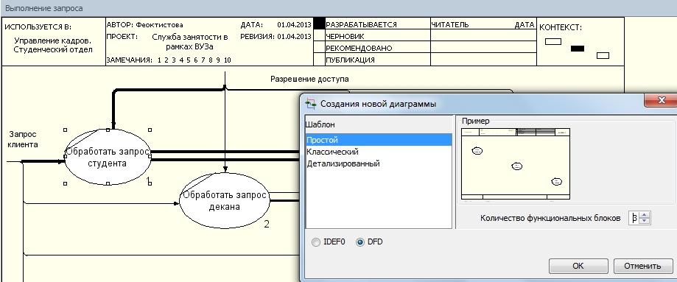

При формировании декомпозиции внесите в диаграмму имена работ:

* Составить резюме
* Найти данные по успеваемости
* Пройти тестирование

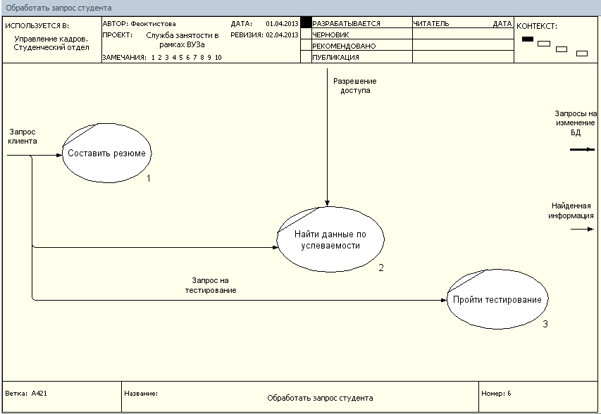

Теперь необходимо создать классификаторы:

* Хранилище «Резюме»
* Хранилище «Тесты»
* Хранилище «Успеваемость»

Для создания классификаторов переключиться на соответствующее окно кнопкой находящейся на верхней инструментальной панели  и в появившемся окне **Классификаторы** (вкладка **Классификаторы**) с помощью кнопки  создать необходимые классификаторы.

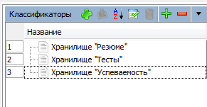

Внесите в модель соответствующие хранилища данных при помощи кнопки .

И постройте DFD модель процесса.

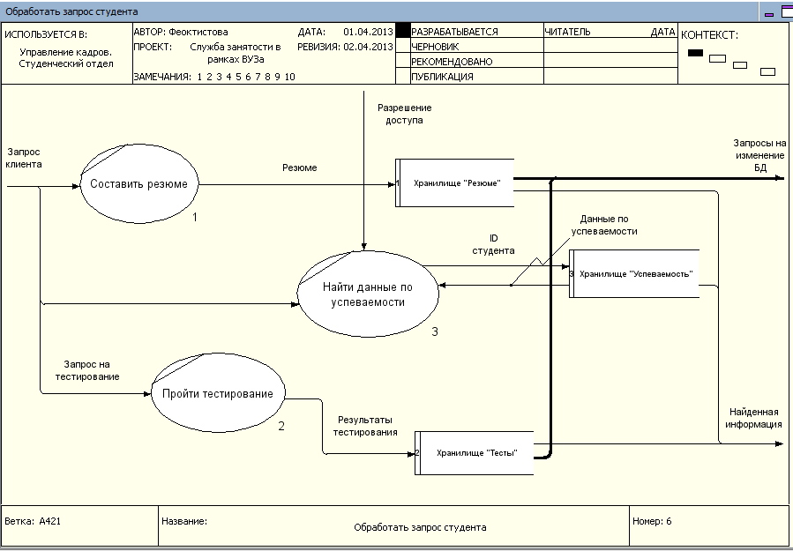

Дополните харнилище элементом: **Хранилище «Экспертные оценки»**

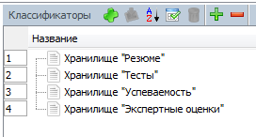

Постройте DFD модель процесса «Обработать запрос эксперта»

